**Latinoamérica: ayer y hoy**

**La conquista de América**

* encuentro o conquista? è diferentes perspectivas, eurocentrismo
* motivos históricos; motivos económicos y políticos de los conquistadores y del poder colonial español
* los indígenas; culturas avanzadas, tarea misionera, perspectivas críticas de los contemporáneos
* la colonia y la independencia; estructuras sociales de las colonias, partidarios del movimiento independentista
* **encuentro o conquista**

|  |  |  |
| --- | --- | --- |
| **descubrimiento** | **encuentro** | **conquista** |
| * encontrar algo nuevo que no se había encontrado antes/que era desconocido * por casualidad * acción o resultado de descubrir * „grupo“ activo vs.   pasivo   * descubrir = entdecken, aufdecken, enthüllen | * encontrar a personas / cosas de manera prevista / esperada * el resultado de buscar * el primer contacto (puede ser inesperado) * después: interactuar | * acción o resultado de conquistar * en una guerra u otro enfrentamiento vencer a otro y apoderarse de lo defendido / de lo que pertenía al otro * planeada * un „grupo“ superior vs.   inferior |

eurocentrismo (causa por el extermino de 90% de los pueblos originarios)

è tendencia a considerar a Europa como centro o protagonista de la historia y la civilización humanas

è se aplica a cualquier tipo de actitud, ideología o enfoque historiográfico y de la evolución social que considera que Europa y su cultura han sido el centro y motor de la civilización e identifica la historia europea con la Historia Universal

diferentes perspectivas (extractos de películas)

|  |  |
| --- | --- |
| **1492 – La conquista del paraíso** | **2010 – También la lluvia** |
| ambiente/estado de ánimo   * tranquila, amistosa, exótica, pacífica * feliz, curiosa, primero escéptico   è descubrimiento  razón ofrecida por la esclavización   * Dios quiere que maten a los indígenas, son como animales * venganza para los muertos, „tres   muertos para cada muerto“ | ambiente/estado de ánimo   * agresiva, fría, tensa * indígenas: escépticos, inseguros * españoles: poderosos   è conquista  razón ofrecida por la esclavización   * españoles: dominantes, superiores * trato: los indígenas deben aceptar el rey español como gobernador, aceptar la religión y lengua y buscar oro (è |

|  |  |
| --- | --- |
| è encuentro è conquista | impuestos) para tener el amor y la caridad de los españoles   * si los indígenas no cumplen con sus tareas, los españoles tienen „derecho“ a reaccionar/castigar   è conquista |

**Cristóbal Colón**

è *el „descubrimiento“ de América*

* en 1492: financiada por los reyes católicos de España y dirigido por Cristóbal Colón
* „descubrimiento“ como connotación eurocentrista y colonialista è se prefiere hablar del

„encuentro de dos mundos“

* coloniales perciben a los indígenas desde una posición superior e eurocentrista è indígenas

como „objetos“

* los indígenas eran victimizados pero se rebelaban y mantenían su orgullo

*la vida de los indígenas después de la llegada de los españoles:*

* les quitan sus tierras y los esclavizan
* hay muchos muertes, los pueblos son destruidos
* les forzan a trabajar
* su religión es destrozada
* se refugian a la montaña donde preparan la lucha
* las mujeres se negan a tener hijos de los españoles

*consecuencias del descubrimiento de Colón para los indígenas:*

* colapso demográfico a causa de enfermedades europeas
* destrucción violenta de imperios y culturas
* asentamientos de los europeos para colonizar el Nuevo Mundo
* establecimiento de un sistema de opresión y explotación
* cristianización forzosa de los indígenas

è **eliminación de culturas milenarias (astecas, mayas, incas, …)**

**Hernán Cortés**

cronología de la conquista

|  |  |  |
| --- | --- | --- |
| *año* | *dato* | *etapa de la conquista* |
| **1518** | 18 de noviembre | - en la isla de Cuba, la expedición de Hernán Cortés sale de Cuba hacia España |
| **1519** | 27 de febrero | - Cortés llega a México, la isla de Cozumel |
|  | marzo | - llegada a Tabasco, derrota los indígenas en la Batalla de Centla  è allí funda la Villa de Santa María de la Victoria; primera ciudad española en territorio mexicano |
|  |  | - los pueblos le entregan como tributo a veinte mujeres, incluyendo a la **Malinche** que le sirve como intérprete de idiomas (náhuatl y maya) |
|  | 22 de abril | - Fundación de la Veracruz |
|  |  | - recibe regalos de Moctezuma (tlatoani/emperador de los aztecas), se reúne con los embajadores |
|  | junio | - llegada a Cempoala (capital del pueblo totonaca) |
|  |  | - alianza con el „Cacique Gordo“ para combatir a los aztecas  è los totonacas le describen con detalle la ciudad de Tenochtitlán |
|  | agosto | - Cortés ordena destruir las naves de los expedicionarios españoles en Veracruz è evita así que participantes de la expedición regresan |
|  | septiembre | - alianza con los tlaxcaltecas (Xicoténcatl) contra los mexicas |
|  | 16-18 de octubre | - matanza de Cholula |
|  | 8 de noviembre | - llegada a Tenochtitlán |
|  |  | - Moctezuma recibe con honores a Cortés y la Malinche |
|  | 14 de noviembre | - encarcelan a Moctezuma è comienzo del asedio de la ciudad |
| **1520** | mayo  30 de junio  25 de noviembre | * matanza del Templo Mayor, líder: Pedro de Alvarado * los españoles matan a los mexicas durante una ceremonia a los dioses * en tanto: Cortés derrota a Pánfilo Narváez en el Golfo de México, quien llegó con la orden de detener a Cortés por desobedecer a Diego Velázquez (gobernador de Cuba) * la noche triste * muerte de Moctezuma (~29 de junio) è Cuitláhuac se convierte en el nuevo tlatoani de los aztecas * los aztecas derrotan a los españoles y tlaxcaltecas * „la noche triste“ rebautizada como „la noche victoriosa“ por el   gobierno de México   * Cuitláhuac muere de viruela y Cuauhtémoc se convierte en el último tlatoani del imperio azteca |

|  |  |  |
| --- | --- | --- |
|  |  | - Cortés se prepara para la reconquista de Tenochtitlán è recibe  refuerzos de los pueblos Tlaxcala y Texcoco (enemigos de los aztecas) |
| **1521** | 13 de agosto | * la caída de Tenochtitlán * los españoles junto a sus aliados indígenas se apoderan de Tenochtitlán al capturar al emperador * el rey Carlos I. concede a Hernán Cortés el título de gobernador y capitán general de la Nueva España |

**La Biografía de la malinche**

* nació, posiblemente, cerca de Coatzacoalcos en la actual Veracruz (más o menos el año 1500)
* clase alta de la sociedad mexica, sus padres fueron de la nobleza
* padre: cacique, murió cuando era niña
* madre: se casa de nuevo, tiene otro hijo y quiere asegurar su derecho a la herencia

è por eso vende su hija a un comerciante maya como esclava y en el pueblo declara su niña muerta

* 1519: es regalada como tributo esclavo a los españoles y bautizada como Marina/Doña Marina
* amante de Cortés con quince años
* traductora / intérprete del nahuátl al maya è así ayuda a Cortés conquistar los pueblos rápidamente

è era muy poderosa e influyente: Cortés tenía que confiar en ella y su éxito dependió también de ella

* la matanza de Cholula:

è Malinche tenía una amistad con una mujer cholulteca que la contó sobre la trampa – un ataque de los cholultecas a los indígenas

* Malinche entregó a la mujer a Cortés y se convenció a sí mismo de la conspiración
* resultado: los españoles atacan a los principales/gobernadores de Cholula y siguieron los tlaxcaltecas para apoyarlos è miles de muertos

è mensaje claro: No hay que subestimar a los españoles

* 1522: hijo llamado Martín Cortés è primer bebé mestizo
* octubre de 1524: Malinche acompaña a Cortés en la expedición a las Hibueras

è por decisión de Cortés: matrimonio con un capitán veterano de su ejército (Juan Jaramillo)

è boda: 15 de enero de 1525, en abril de 1526 nace su hija María

* muerte: probablemente a causa de una epidemía de viruelas en el año 1527

**Malinche – traidora de su pueblo?**

|  |  |
| --- | --- |
| **víctima** | **traidora** |
| * fue esclava è fue vendida * mujer explotada * no tenía derechos * no tenía influencia | * colaboró con los españoles * traicionó a su pueblo è traidora de su cultura * tuvo un niño con Hernán Cortés   è madre del „primer“ mestizaje |

è explotada, recibe nada en cambio

**Las Caras de la malinche en el arte**

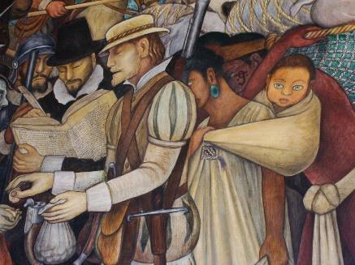**Diego Rivera, „La Malinche“**

La Malinche como creadora, madre del mestizo (los ojos azules de su hijo que tenía con Cortés), ni se ve la cara de ella, se esconde detrás de el y se somete a él

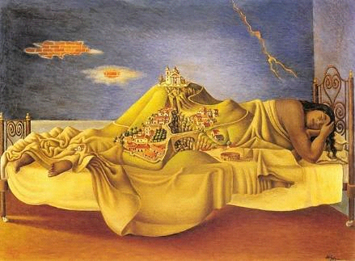**Antonio Ruiz (1939), „El sueño de la Malinche“**

Malinche está durmiendo, mientras su cuerpo parece tierra en la que se encuentra un escenario rural. Ella duerme en paz aunque el peso de la cuidad pesa en su espalda y también es una carga. Podría tener consciencia culpable porque tiene la responsabilidad para la fundación de la conquista. La habitación dañada refleja el mundo interior (responsabilidad ó tiene valor y derechos)

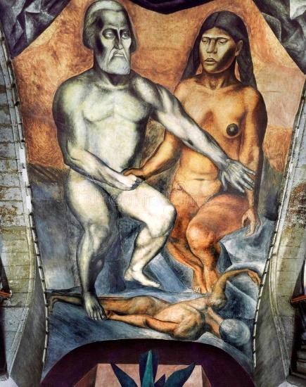**José Clemente Orozco (1926), „Cortés y la Malinche“**

Cortés y Malinche están desnudos, Malinche parece gorda y así poderosa y fuerte. Parece que Malinche está igual importante al hombre; él tiene su brazo sobre ella que significa por un lado que la protege y por otro lado que retiene a ella. Se dan las manos cómo tienen una conexión o que son aliados. Hay un contraste entre el color claro de la piel de Cortés y la piel oscura de Malinche (diferencias culturales). En el suelo hay una persona delgada que parece débil y que simboliza las víctimas de la conquista.

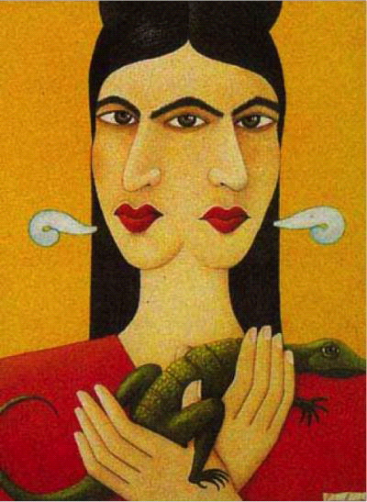**Rosario Marquardt (1992), „La Malinche“**

Malinche tiene dos caras porque ayuda a los españoles y al mismo tiempoes una traidora a su pueblo. De su boca salen glifos que indican que ella está hablando en varios idiomas y que sirve como intérprete. Tiene una salamandra en sus manos que representa su poder de cambiar el contenido de lo que tiene que traducir, cómo la salamandra simboliza la destrucción. Malinche puede influir las acciones de los españoles y de los pueblos indígenas.

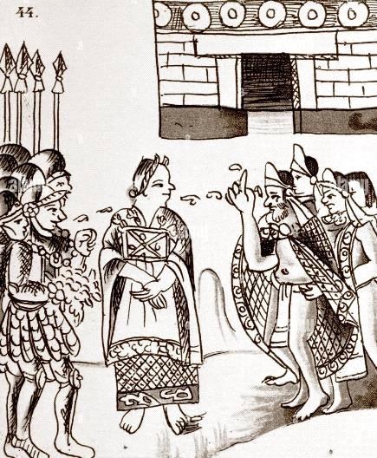**Códice florentino (siglo XVI)**

Malinche está entre dos grupos que se pueden identificar por la ropa; los españoles a la izquierda, los indígenas a la derecha. Uno de los indígenas está hablando y Malinche escucha para traducirlo al español y es una traductora imparcial.

**Hernán Cortes – Moctezuma – Malinche**

|  |  |  |
| --- | --- | --- |
| **Hernán Cortés** | **Moctezuma** | **Malinche** |
| * conquistador español del imperio azteca * determinado, dominante, violenta, cruel (matanza de Cholula), inteligente, estratégico * tiene gran responsabilidad * llegó con 300 españoles a las costas del Golfo * está interesado en el oro de los méxicas * toma de preso a Moctezuma * toma alianza con los totonacas * saca provecho de la situación (división entre pueblos nativos, odio contra aztecas) * trajo el cristianismo a Mesoamérica * quiere información de Moctezuma è lo respete de cierto modo | * tlatoani azteca   è gobernante del imperio azteca   * poderoso * líder religioso * muere apedreado después de la matanza del templo mayor * en primer encuentro con Cortés le regala muchos objetos de valor, hace un ritual de bienvenida, hospeda a Cortés en un palacio   è es amigable   * tiene muchos emisarios en todo el territorio mexica, sabe de la llegada de Cortés, de las alianzas que está tomando y del avance del ejército español- indígena * preso de Cortés | * inteligente, leal, fiel, bonita, creyente en sus dioses * sabe muchas lenguas   è traductora, respetada por los españoles   * conocimiento bueno de naturaleza humana y sobre la situación política   è traduce incluyendo sus propios conocimientos sobre política y el fondo cultural   * „regalo“ para Cortés y después amante * esclava de totonacas y españoles è no puede influir lo que pasa con ella * parece como traidora a su pueblo * está bautizada por los españoles * de familia noble, por su madre la rechazó * tiene miedo de los españoles y también de Moctezuma * salva a los españoles en Cholula * esencial para la conquista |

* **motivos históricos; motivos económicos y políticos de los conquistadores y del poder colonial español**

motivos económicos/políticos: Cristobal Colón

* dominar los indígenas, enseñarles el español, esclavizarles
* convertir a los indígenas al catolicismo

motivos económicos/políticos: Hernán Cortés

* dominar el imperio azteca (la capital Tenochtitlán), final: la batalla de Otumba
* fundar Veracruz y la Nueva España
* dominar la cultura maya
* apoderarse de sus riquezas
* franca competencia por la supremacía mundial al anexar distintos imperios

motivos económicos/políticos: Poder Colonial Español

* expansión del Imperio Español en búsqueda de nuevos territorios y recursos
* „el imperio en el que no se ponía el sol“
* causas de la colonización española:

è la lucha contra el islam

è la necesidad de hallar nuevas rutas comerciales hacia China

è obtener los recursos económicos suficientes para invertir en la lucha religiosa contra la Reforma Protestante

|  |  |  |  |
| --- | --- | --- | --- |
| **objetivos de la conquista – objetivos de la expansión** | | | |
| económicos | religiosos/ideológicos | políticos | sociales |
| * comercio de especias y otros productos de Latinoamérica * posesión de materias primas   è para la defensa del reino  è para la alimentación o la manufactura de productos   * mantener una economía basada en la guerra | * expandir la religión cristiana en todo el mundo; también justificación de la conquista   è contra expansión musulmana   * esxpandir el reino español   è ampliar el poder de los españoles | * extender las fronteras y ampliar el número de los súbditos * demostrar el poder * tener más seguridad / mantener su poder | * conseguir prestigios y riquezas * ascenso social a causa de la conquista   è nobleza |
| * gobierno de reyes católicos inició la reconquista de la península ibérica en el siglo XV para crear un reino unificado * para garantizar / establecer ese reino unificado, los españoles empezaron a expulsar los judíos * bases ideológicas, políticas, culturales è catolicismo, absolutismo, español (unificador) | | | |

**Cómo era posible para los españoles conquistar tantas tierras en tan poco tiempo?**

* superioridad en armas (armas de fuego)
* moverse más rápido (caballos)
* experiencia con guerras (la reconquista)
* equipo de protección (armadura, cascos)
* someter al emperador era suficiente
* creían que eran dioses

è **diferentes estrategias militares!**

**Qué rol tomó la iglesia española en la conquista?**

* ayudar a implantar la religión
* justificación de la conquista (Dios lo quiere así)
* motivación para los conquistadores (la tarea de Dios)
* establecer estructuras sociales
* el Estado fue legitimado por Dios/la Iglesia
* **la colonia y la independencia; estructuras sociales de las colonias, partidarios del movimiento indepentista**

***la colonización de Latinoamérica y los comienzos de la independencia (proceso de la hispanización)***

* todo ha cambiado con la llegada de los españoles è naturaleza, población, estructuras políticas, sociedad, economía
* adaptación de la población nativa y de los esclavosr africanos a las nuevas condiciones

è expulsión de las culturas y tradiciones de las indígenas

* colones también tenían que adaptarse al mundo indígena

è confluencia de culturas è país mestizo, multiétnico, multicultural

è dominación española è Nueva España

è tras la independencia se convirtió en México

* durante el siglo XVI predominaron las estructuras indígenas è mayor parte vivía conforme a tradición prehispánica
* 
* sin embargo había una hispanización progresiva
* incorporación del castellano
* sistema jurídico español
* religión católica; pensamiento y costumbres hispanas
* escritura occidental (westlich) y tecnología europea
* economía de mercado

è **forma una identidad nacional**

è también era gente que luchaba para remedar esta situación

è termino total de la población nativa (quería prevenirlos)

è 1542: leyes nuevas prohibían la esclavitud y su explotación ilegal (abusos disminuyeron)